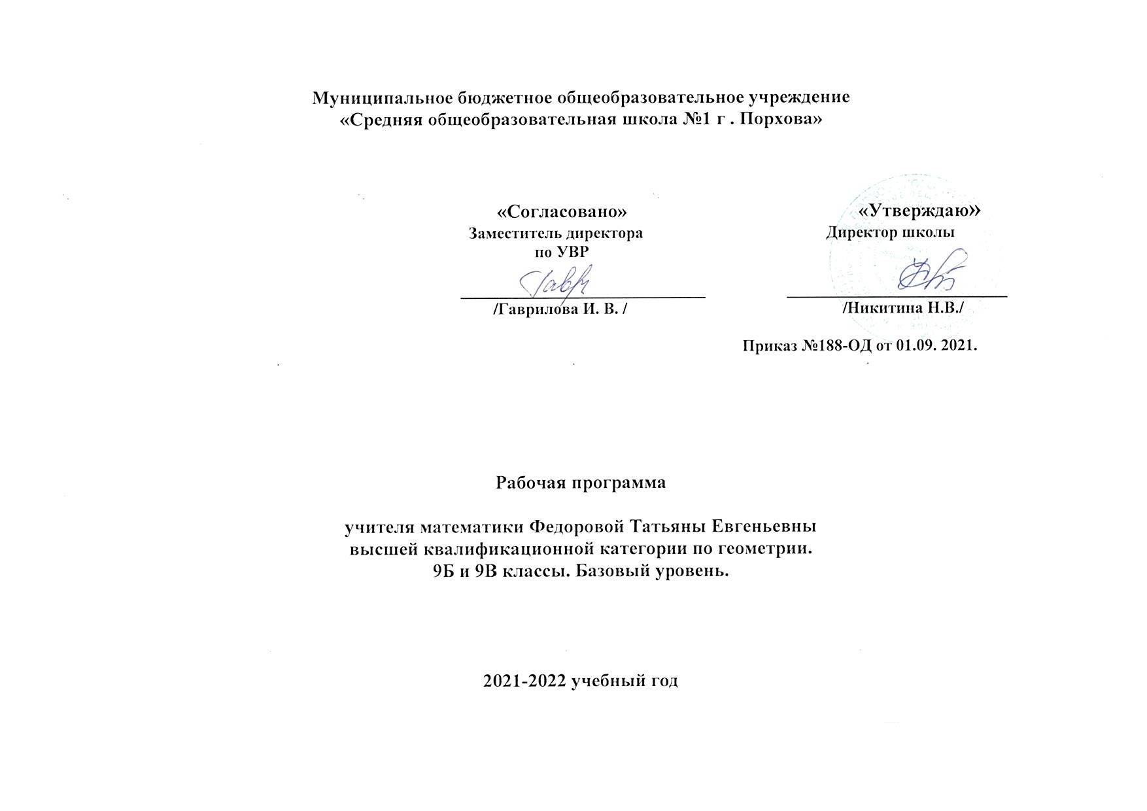

Пояснительная записка
Рабочая программа составлена в соответствии ФГОС, требованиями к уровню освоения программы (личностными, метапредметными и предметными). и на ее освоение отводится 34 часа в год, в неделю 1 час. Данная программа предназначена для учащихся 9 класса. Занятия направлены на то, чтобы развить интерес школьников к предмету, познакомить их с новыми идеями и методами, расширить представление об изучаемом в основном курсе материале
Цель курса: оказание индивидуальной и систематической помощи девятикласснику при повторении алгебры и геометрии, помощь в выборе профиля для дальнейшего обучения.
.
Методы и формы обучения
Для работы с учащимися используются следующие формы работы: лекции, практические работы, тестирование, выступления с докладами, содержащими отчет о выполнении индивидуального или группового домашнего задания, возможны различные формы творческой работы учащихся, как например, «защита решения», отчет по результатам «поисковой» работы на страницах книг, журналов, сайтов в Интернете по указанной теме, исследовательские работы и проекты.
Ожидаемые результаты
Научатся
- эмоционально воспринимать математические объекты, рассуждать, решать задачи ;
- строить речевые конструкции (устные и письменные) с использованием изученной терминологии и символики, понимать смысл поставленной задачи. Осуществлять перевод с естественного языка на математический и наоборот.
* планировать свою деятельность при решении учебных математических задач, видеть различные стратегии решения задач, осознанно выбирать способ решения;
- работать с учебным математическим текстом (находить ответы на поставленные вопросы, выделять смысловые фрагменты);
- проводить несложные доказательные рассуждения, опираясь на изученные определения, свойства, признаки; распознавать верные и неверные утверждения; иллюстрировать примерами изученные понятия и факты; опровергать с помощью контрпримеров неверные утверждения;
- действовать в соответствии с предложенным алгоритмом, составлять несложные алгоритмы вычислений и построений;
- видеть математическую задачу в несложных практических ситуациях.
Преобретут:
1. вычислительные навыки: умение применять вычислительные навыки при решении практических задач, бытовых, кулинарных и других расчетах.
2. геометрические навыки: умение рассчитать площадь, периметр при решении практических задач на составление сметы на ремонт помещений, задачи связанные с дизайном.
3. анализировать и осмысливать текст задачи; моделировать условие с помощью схем, рисунков; строить логическую цепочку рассуждений; критически оценивать полученный ответ;
4. решать задачи из реальной практики, используя при необходимости калькулятор;
5. извлекать необходимую информацию из текста, осуществлять самоконтроль;
6. извлекать информацию из таблиц и диаграмм, выполнять вычисления по табличным данным;
7. выполнять сбор информации в несложных случаях, представлять информацию в виде таблиц и диаграмм, в том числе с помощью компьютерных программ;
8. строить речевые конструкции;
9. изображать геометрические фигура с помощью инструментов и от руки, на клетчатой бумаге, вычислять площади фигур, уметь выполнять расчеты по ремонту квартиры, комнаты, участка земли и др.;
10. выполнять вычисления с реальными данными;

Тематическое планирование
№ | Тема | Количество часов 34
1 | Натуральные, рациональные, иррациональные... | 03.09
2 | Измерения, вычисления, оценки | 10.09
3 | Функции и графики | 17.09
4 | Задачи практического содержания | 24.09
5 | Задачи практического содержания с использованием геометрии | 01.10
6 | Задачи практического содержания с использованием таблиц, диаграмм, графиков | 08.10
7 | Задачи практического содержания с использованием теории вероятности | 15.10
8 | Задачи практического содержания с использованием с использованием формул | 22.10
9 | Вычисления значений числовых выражений | 05.11.
10 | Вычисления значений алгебраических выражений | 12.11
11 | Уравнения | 19.11
12 | Уравнения | 26.11
13 | Системы уравнений | 03.12
14 | Неравенства | 10.12
15 | Неравенства | 17.12
16 | Системы неравенств | 24.12.
17 | Функции и графики | 14.01
18 | Функции и графики | 21.01
19 | Алгебраические выражения | 28.01.
20 | Прогрессии | 04.02
21 | Многоугольники, свойства многоугольников | 11.02
22 | Площади | 17.02.
23 | Окружность | 25.02.
24 | Виды углов | 03.03.
25 | Векторы | 10.03.
26 | Решение алгебраических задач повышенного уровня сложности | 17.03.
27 | Решение алгебраических задач повышенного уровня сложности | 01.04
28 | Решение алгебраических задач повышенного уровня сложности | 08.04
29 | Решение геометрических задач повышенного уровня сложности | 15.04.
30 | Решение геометрических задач повышенного уровня сложности | 22.04.
31 | Решение геометрических задач повышенного уровня сложности | 29.04.
32 | Задачи на проценты, на движение, работу. Составление уравнений к задачам. | 06.05.
33 | Задачи на смеси и сплавы. Составление уравнений к задачам. | 13.05.
34 | Итоговое занятие | 20.05.

Литература
- Варшавский И.К., Гаиашвили М.Я., Глазков Ю.А. Текстовые задачи на Едином государственном экзамене. // Математика для школьников, №3, 2005
- Галкин Е.В. Нестандартные задачи по математике. Учебное пособие для учащихся 7-11 классов. – Челябинск. Взгляд, 2005
- Дорофеев В.Г. Математика для поступающих в ВУЗы; Пособие /В.Г.Дорофеев, Л.В. Кузнецова, Е.А.Седова – М.:Дрофа, 2001
- Ерина Т.М. Задачи на движение. //Математика для школьников, № 3, 2005
- Захарова А.Е. Несколько задач «про цены» // Математика в школе, №8, 2002
- Захарова А.Е. Учимся решать задачи на смеси и сплавы. // Математика для школьников, №3, 2006
- Звавич Л.И. Задания для подготовки к письменному экзамену по математике в 9 классе: пособие для учителя – М.Просвещение, 2001
- Кузнецова Л.В. Сборник задач для подготовки и проведения письменного экзамена по алгебре за курс основной школы: 9 кл. – М.: Дрофа ,2009
- Семенов А.Л., Ященко И.В.Математика. Типовые экзаменационные варианты. – М.Национальное образование, 2011
- Шевкин А.В. Сборник задач. 5-6 класс. – М.: ИЛЕКСА, 2011
- Шевкин А.В. Сборник задач. 7-11 класс. – М.: ИЛЕКСА, 2011
Сайты в интернете:

- http://mathege.ru

- http://alexlarin.narod.ru

